医保监管
事前事中接口说明书

修改日期 | 修改人 | 版本号 | 修改内容
2020-07-03 | 汪正亮 | V1.0 | 创建接口文档
2020-07-16 | 汪正亮 | V1.2 | 评审修改
2020-08-14 | 汪正亮 | V1.6 | 接口统一返回结果修改
2020-08-31 | 汪正亮 | V1.7 | 住院日清单监控接口路径 ：/supervision/inhospital/dailyBillupload改为  /supervision/inhospital/dailyBillUpload
2020-12-28 | 汪正亮 | V1.8 | 门诊开立处方接口新增慢病备案信息集合字段

引言

编写目的
本文档的预期读者为：HIS系统开发人员。

背景
该系统实现对浪费、滥用、欺诈医保基金的行为筛查和对各种不合理使用医保基金行为监控，有效监控医保基金支付环节风险，强化医保基金和医疗服务行为管控。

接口方案

门诊接口调用流程
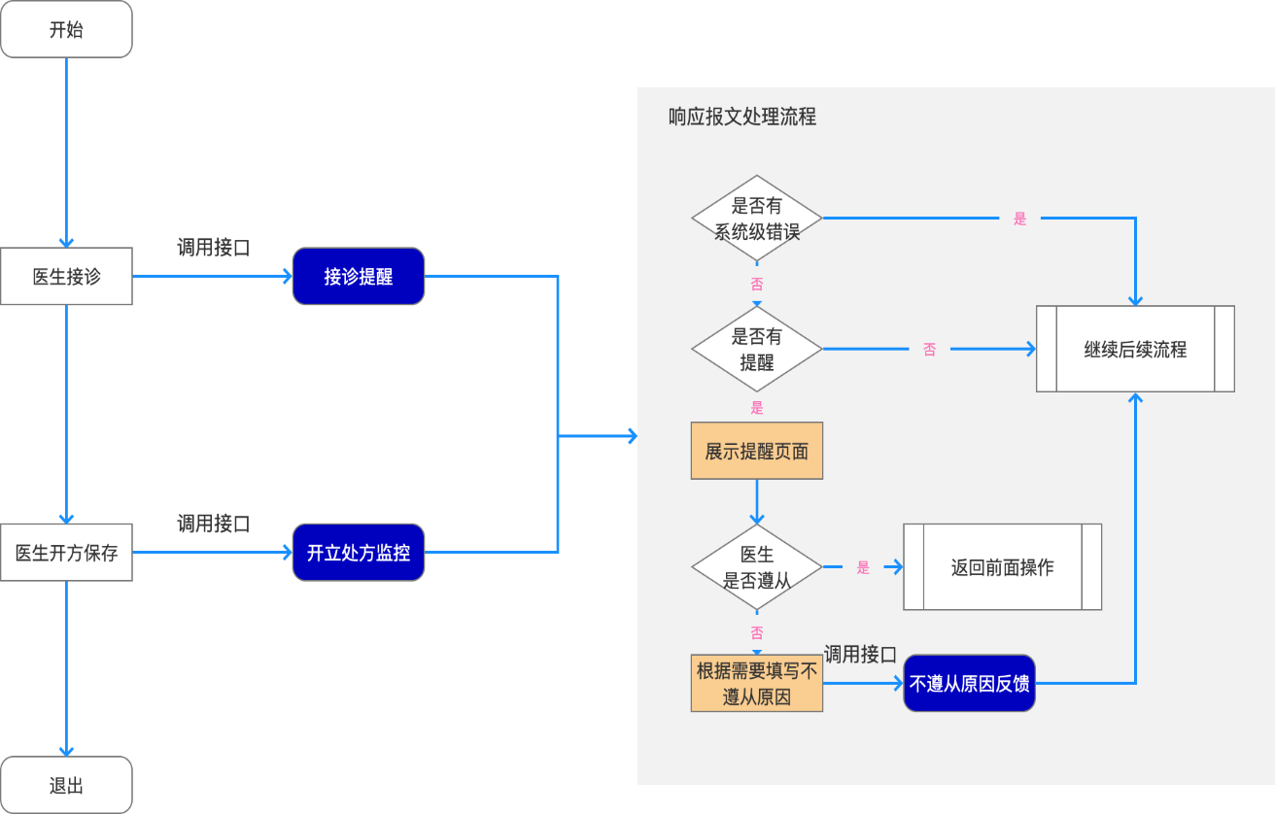

住院接口调用流程
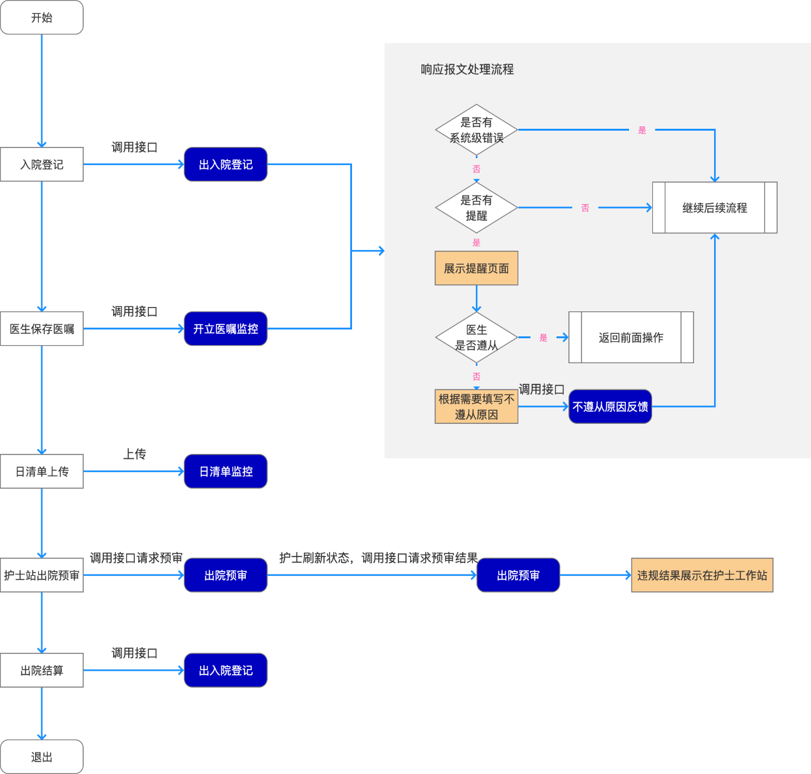

门诊接口定义

接诊提醒

请求地址
/supervision/offline/visit

请求方式
POST application/json

接口说明
本接口在门诊医生工作站，医师接诊患者还未对患者进行问诊之前调用，向医师提示病人的相关信息及提示风险。医院必须上传社保卡号码、科室、医师等关键信息，审核系统返回医院HIS提示信息。

请求参数说明
Http Request Headers:
参数名称 | 参数值 | 是否必须 | 示例 | 备注
Content-Type | application/json | 是
Version=1 |  | 是
Auth-Key |  | 是 |  | 需要单独颁发

Http Request Body:
名称 | 类型 | 长度 | 是否必须 | 字段描述 | 备注
regionCode | string | 32 | 必须 | 统筹区
miHospitalId | string | 40 | 必须 | 机构医保编码
hopitalId | string | 100 | 必须 | 内部机构编码
hospitalName | string | 100 | 必须 | 机构名称
miDeptCode | string | 40 | 必须 | 医保科室编码
deptCode | string | 100 | 必须 | 院内科室编码
deptName | string | 32 | 必须 | 院内科室名称
operatorMiCode | string | 50 | 必须 | 医生医保编码
operatorCode | string | 40 | 必须 | 医师院内编码
operatorName | string | 32 | 必须 | 医师姓名
operatorIdCardNo | string | 40 | 必须 | 医师身份证号码
patientName | string | 32 | 必须 | 患者姓名
patientGender | integer | 3 | 必须 | 患者性别 | 参数见基础数据子典（患者性别）
patientBirthday | string | 8 | 必须 | 患者出生日期 | 日期格式为：yyyyMMdd
patientCertType | string | 2 | 必须 | 患者证件类型 | 参数见基础数据子典（证件类型）
patientCertNo | string | 32 | 必须 | 患者证件号码
miAreaCode | string | 32 | 必须 | 患者医保参保地编码
miPatientId | string | 32 | 必须 | 医保个人编号
medicalBehaviorNo | string | 32 | 必须 | 院内门诊号 | 需要保证院内唯一
miVisitNo | string | 32 | 必须 | 医保就诊编号 | 填写挂号时医保返回的就诊唯一码
visitType | integer | 3 | 必须 | 就诊类型 | 参数见基础数据字典（就诊类型） 填写”0”
visitSign | integer | 3 | 必须 | 接诊标志 | 参数见基础数据字典（接诊标志）
personType | integer | 3 | 必须 | 险种类型 | 参数见基础数据字典（险种类型）
medicalType | integer | 3 | 必须 | 医疗类别 | 参数见基础数据字典（医疗类别）
chronicDiseases | string | 64 | 非必须 | 慢特病病种编码 | 如果上述医疗类别为：（门诊特殊病，门诊慢病），必须填写；  参数见基础数据字典（慢特病编码）

请求报文样例

请求报文样例
{
"miDeptCode": "测试医保科室代码",
"miDeptName": "测试医保科室名称",
"operatorCode": "12345678",
"operatorName": "测试操作员",
"patientName": "张三",
"patientGender": 1,
"patientBirthday": "19991210",
"patientCertType": "01",
"patientCertNo": "110111199912010018",
"miAreaCode": "0571",
"miPatientId": "MI123212323",
"personType":"1",
"miVisitNo": "MI0001",
"visitType": 1,
"visitSign": 2

}

响应报文说明
见：响应报文

开具处方监控

请求地址
/supervision/offline/during

请求方式
POST application/json

接口说明
本接口在门诊医师工作站，医生开具处方时（提交处方前）调用，系统向医师提示处方内容的审核结果。医师根据审核结果判断是否继续向病人开出处方，医生可根据结果提示对处方内容进行修改后再提交，违反A类规则强制医师修改处方，如果仅违反B类和（或）C类规则且医师确认要继续开出原处方的情形，医师填写返回的可选原因，或手工录入其他原因。医院HIS需要上传社保卡号码、处方号、医师、科室、诊断、处方明细等内容，审核系统向医院HIS返回审核结果、可选原因。

请求参数
Http Request Headers:
参数名称 | 参数值 | 是否必须 | 示例 | 备注
Content-Type | application/json | 是
Version=1 |  | 是
Auth-Key |  | 是 |  | 需要单独颁发

Http Request Body:

名称 | 类型 | 长度 | 是否必须 | 字段描述 | 备注
regionCode | string | 32 | 必须 | 统筹区
miHospitalId | string | 40 | 必须 | 机构医保编码
hopitalId | string | 100 | 必须 | 内部机构编码
hospitalName | string | 100 | 必须 | 机构名称
miDeptCode | string | 40 | 必须 | 医保科室编码
deptCode | string | 40 | 必须 | 院内科室编码
deptName | string | 32 | 必须 | 院内科室名称
operatorMiCode | string | 50 | 必须 | 医生医保编码
operatorCode | string | 40 | 必须 | 医师院内编码
operatorName | string | 30 | 必须 | 医师姓名
operatorIdCardNo | string | 40 | 必须 | 医师身份证号码
patientName | string | 32 | 必须 | 患者姓名
patientGender | integer | 1 | 必须 | 患者性别 | 参数见基础数据子典（患者性别）
patientBirthday | string | 8 | 必须 | 患者出生日期 | 日期格式为：yyyyMMdd
patientCertType | string | 2 | 必须 | 患者证件类型 | 参数见基础数据子典（证件类型）
patientCertNo | string | 40 | 必须 | 患者证件号码 | 与患者证件类型对应
miAreaCode | string | 12 | 必须 | 患者医保参保地编码
miPatientId | string | 20 | 必须 | 医保个人编号
medicalBehaviorNo | string | 32 | 必须 | 院内门诊号 | 需要保证院内唯一
miVisitNo | string | 32 | 必须 | 医保就诊编号 | 填写挂号时医保返回的就诊唯一码
visitType | integer | 3 | 必须 | 就诊类型 | 参数见基础数据字典（就诊类型）
visitSign | integer | 3 | 必须 | 接诊标志 | 参数见基础数据字典（接诊标志）
personType | integer | 3 | 必须 | 险种类型 | 参数见基础数据字典（险种类型）
medicalType | integer | 3 | 必须 | 医疗类别 | 参数见基础数据字典（医疗类别）
chronicDiseases | string | 64 | 非必须 | 慢特病病种编码 | 如果上述医疗类别为：（门诊特殊病，门诊慢病），必须填写；  参数见基础数据字典（慢特病编码）
recordChronicList | array |  | 非必须 | 慢病备案病种集合 | 如果上述医疗类别为：（门诊特殊病，门诊慢病），必须填写
prescriptionNo | string | 40 | 必须 | 处方号
isOutPrescription | integer | 1 | 必须 | 是否外配处方 | 1：是 0：否
diagnoseList | array |  | 必须 | 诊断列表
medicinalList | array |  | 非必须 | 药品列表
materialList | array |  | 非必须 | 材料列表
serviceList | array |  | 非必须 | 诊疗服务列表

诊断列表
名称 | 类型 | 长度 | 是否必须 | 字段描述 | 备注
serialNo | Integer | 3 | 必须 | 诊断序号从1开始递增编  1为主要诊断
diseaseClassCode | Integer | 2 | 必须 | 疾病诊断分类编码 | 1西医诊断 2中医诊断
diseaseCode | string | 32 | 非必须 | 院内疾病编码 | 西医诊断必须填写，中医诊断不填
diseaseName | string | 100 | 非必须 | 院内疾病名称 | 西医诊断必须填写，中医诊断不填
miDiseaseCode | string | 32 | 必须 | 医保疾病编码 | 西医：医保疾病编码  中医：医保中医疾病分类编码
syndromeCode | string | 40 | 非必须 | 院内中医症候分类编码 | 中医必填，西医不填
syndromeName | string | 100 | 非必须 | 中医症候分类名称 | 中医必填，西医不填
miSyndromeCode | string | 40 | 非必须 | 医保中医症候分类编码 | 中医必填，西医不填
diagnoseDesc | string | 200 | 非必须 | 诊断描述

药品列表

名称 | 类型 | 长度 | 是否必须 | 字段描述 | 备注
miCode | string | 40 | 必须 | 药品医保编号
code | string | 40 | 必须 | 药品院内编号
name | string | 100 | 必须 | 药品院内名称
expenseType | integer | 3 | 必须 | 费用类别 | 参数见基础数据字典（费用类别）
routeOfMedicine | integer | 3 | 必须 | 给药途径代码 | 参数见基础数据字典（给药途径）
singleDose | Number | 8,4 | 必须 | 单次用药量 | 成药必传  草药为空
singleDoseUnit | string | 16 | 必须 | 单次用药量单位 | 例如:mg  成药必传  草药为空
frequency | integer | 3 | 必须 | 用药频次代码 | 参数见基础数据字典（用药频次）  成药必传  草药为空
dosageForm | integer | 3 | 必须 | 药物剂型代码 | 参数见基础数据字典（药物剂型）  成药必传  草药为空
specification | string | 32 | 必须 | 规格 | 成药必传  草药为空
totalDose | number | 8,4 | 必须 | 取药量或单剂数量 | 成药传药量  草药传单剂数量
totalDoseUnit | string | 16 | 必须 | 取药量单位或单剂数量单位 | 例如:mg  成药传药量单位  草药传单剂数量单位
daysOfMedication | number | 8,2 | 必须 | 用药天数 | 成药传医生填写用药天数  如果是草药，用药天数=剂数/每日几剂
unitPrice | number | 8,2 | 必须 | 单价（单位：元） | 保留两位小数
price | number | 8,2 | 必须 | 总金额（单位：元） | 保留两位小数
medicineUseDesc | varchar | 100 | 必须 | 草药用法 | 仅是草药使用，不可为空，文字描述  如： 分早晚两次空腹温服
medicineDescription | string | 100 | 非必须 | 草药特殊说明 | 仅是草药使用，不可为空，中药脚注是医生对调剂人员的要求和医嘱，内容一般包括炮制法、服法、煎法等
pasteNum | integer | 3 | 非必须 | 剂数 | 仅是草药使用，不可为空
dailyPaste | integer | 3 | 非必须 | 每日几剂 | 仅是草药使用，不可为空，不可为空
useTimesPrePaste | integer | 3 | 非必须 | 每剂分几次使用 | 仅是草药使用，不可为空，不可为空
ownExpensive | integer | 3 | 必须 | 是否自费 | 参数见基础数据字典（是否自费）
specicalRemark | string | 400 | 非必须 | 特殊情况说明

材料列表

名称 | 类型 | 长度 | 是否必须 | 字段描述 | 备注
miMaterialCode | string | 40 | 必须 | 医保材料编码
materialCode | string | 40 | 必须 | 院内材料编号
materialName | string | 100 | 必须 | 院内材料名称
expenseType | integer | 3 | 必须 | 费用类别 | 参数见基础数据字典（费用类别）
specification | string | 32 | 必须 | 规格
quantity | number | 8,4 | 必须 | 数量
quantityUnit | String | 12 | 必须 | 数量单位 | 例如:根、条
unitPrice | number | 8,2 | 必须 | 单价（单位：元） | 保留两位小数
totalPrice | number | 8,2 | 必须 | 总金额（单位：元） | 保留两位小数
ownExpensive | integer | 3 | 必须 | 是否自费 | 参数见基础数据字典（是否自费）
specicalRemark | string | 400 | 非必须 | 特殊情况说明

诊疗服务列表

名称 | 类型 | 长度 | 是否必须 | 字段描述 | 备注
orderNo | string | 32 | 非必须 | 申请单号 | 如化验单单号等
miServiceCode | string | 40 | 必须 | 医保项目编号
serviceCode | string | 40 | 必须 | 院内项目编码
serviceName | string | 100 | 必须 | 院内项目名称
expenseType | integer | 3 | 必须 | 费用类别 | 参数见基础数据字典（费用类别）
surgicalSiteCode | string | 32 | 非必须 | 服务部位编码 | 参数见基础数据字典（服务部位）
interventionalAgent | string | 200 | 非必须 | 介入物名称
operationMethod | string | 400 | 非必须 | 操作方法描述
quantity | integer | 3 | 必须 | 数量
quantityUnit | string | 20 | 必须 | 数量单位
unitPrice | number | 8,2 | 必须 | 单价（单位：元） | 保留两位小数
totalPrice | number | 8,2 | 必须 | 总金额（单位：元） | 保留两位小数
ownExpensive | integer | 3 | 必须 | 是否自费 | 参数见基础数据字典（是否自费）
specicalRemark | string | 200 | 非必须 | 特殊情况说明

2.3.2.4.5 慢病备案列表
名称 | 类型 | 长度 | 是否必须 | 字段描述 | 备注
recordChronicCode | string | 30 | 必须 | 备案疾病code
recordChronicName | string | 50 | 必须 | 备案疾病名称

请求报文样例

请求报文样例
{
"miVisitNo": "MI0001",
"visitType": 1,
"visitSign": 2,
"deptCode": "dept0001",
"deptName": "测试科室",
"miDeptCode": "测试医保科室代码",
"miDeptName": "测试医保科室名称",
"operatorCode": "12345678",
"operatorName": "测试操作员",
"patientName": "张三",
"patientGender": 1,
"patientBirthday": "19991210",
"patientCertType": "01",
"patientCertNo": "110111199912010018",
"miAreaCode": "0571",
"miPatientId": "MI123212323",
"personnelCategory":"1",
"diagnoseList": [{
"serialNo": 1,
"code": "0001",
"name": "测试疾病",
"description": "测试疾病",
"miCode": "0001",
"miName": "测试疾病",
}],
"medicinalList": [{
"prescriptionNo": "121212",
"code": "001001",
"name": "测试药品",
"miCode": "MI001001",
"miName": "医保测试药品",
"routeOfMedicine": 1,
"singleDose": 100,
"singleDoseUnit": "mg",
"frequency": 2,
"dosageForm": 3,
"specification": "盒",
"totalDose": 1000,
"totalDoseUnit": "mg",
"daysOfMedication": 4.5,
"unitPrice": "10.1200",
"price": "1012.0000",
"expenseType": 1，
......
}],
"materialList":[{
"prescriptionNo": "121212",
"code": "001001",
"name": "测试药品",
"miCode": "MI001001",
"miName": "医保测试药品",
"specification": "盒",
"totalDose": 1000,
"totalDoseUnit": "mg",
"unitPrice": "10.1200",
"price": "1012.0000",
"expenseType": 1
}],

"serviceList": [{
"orderNo": "1111",
"code": "001",
"name": "测试诊疗项目",
"miCode": "MI001",
"miName": "测试诊疗项目",
"externalCode": "001",
"externalName": "测试诊疗项目",
"surgicalSite": "测试部位",
"interventionalAgent": "测试介入物",
"operationMethod": "测试方法",
"operationTimes": -2,
"examItemAmount": "100.0000",
"expenseType": 1
}]
}

响应报文说明
见：响应报文

不遵从原因反馈

请求地址
/supervision-err-back/offline/feedBacks

请求方式
POST application/json

接口说明
用于对监管接口返回的B类规则进行强制提交结果的反馈；”->“用于对监管接口返回的B类规则进行强制提交的原因反馈；

请求参数说明
Http Request Headers:
参数名称 | 参数值 | 是否必须 | 示例 | 备注
Content-Type | application/json | 是
Version=1 |  | 是
Auth-Key |  | 是 |  | 需要单独颁发

Http Request Body:
名称 | 类型 | 长度 | 是否必须 | 字段描述 | 备注
regionCode | string | 32 | 必须 | 区域编码
hopitalId | string | 40 | 必须 | 本地机构编码
miHospitalId | string | 40 | 必须 | 机构医保编码
serialNo | string | 40 | 必须 | 监管违规结果反馈的唯一监管流水号
reasons | List(string) |  | 必须 | 反馈的原因列表集合 | 见反馈原因字典值
feedBackType | Integer |  | 必须 | 反馈接口类型 | - 门诊 21 入院登记提醒 22住院开立医嘱 3药店购药
remark | string | 255 | 必须 | 反馈描述备注 | 当反馈原因为“其他”时必须填写

请求报文样例

请求报文样例
{
"serialNo": "12345678",
"reasons": [“1”,”3”],
"feedBackType":1,
"remark": "xxxx",
"regionCode": 120000
}

响应报文说明
见：响应报文

响应报文

响应报文说明
在接口调用成功的情况下，所有接口返回值中都必须存在响应主体。针对监管审核类接口，在存在可疑或违规的情况下，异常项目不为空

响应报文主体
名称 | 类型 | 字段描述 | 备注
code | String | 反馈码 | “0”请求成功，  非“0”失败
message | String | 反馈信息 | Code为0时返回“成功”，  Code非“0”是返回失败信息
data | object | 监管结果返回信息 | 见下列：  监管结果返回信息
success | boolean | 请求是否成功 | 成功：true  失败：false
error | boolean | 请求是否失败 | 成功：flase  失败：true

监管结果返回信息
名称 | 类型 | 长度 | 字段描述 | 备注
serialNo | string | 40 | 流水号 | 监管系统生成的唯一流水号
errorItems | array |  | 异常项目 | 详见：异常项目（item 中按照errorLevel属性的A,B,C级别依次排序）
status | integer |  | 状态 | 1：成功 0：失败

异常项目

名称 | 类型 | 长度 | 字段描述 | 备注
ruleCode | string | 10 | 监管规则编码 | 例如：HIE003
ruleName | string | 40 | 监管规则名称 | 例如：超量开药
ruleProperty | integer | 1 | 规则类型 | 参数见基础数据字典（规则类型）
errorLevel | string | 1 | 异常级别 | 参数见基础数据字典（规则异常级别）
errorMessage | string |  | 异常描述
miProjCode | string |  | 违规医保项目编码 | 事前接口为空，
projCode | string |  | 机构内部项目编码 | 事前接口为空，
projName | string |  | 机构内部项目名称 | 事前接口为空，
projType | Integer |  | 项目类别 | 参数见基础数据字典（项目类别）
errDate | string |  | 违规时间

响应报文样例
{
"code":"0",
"message":"成功!",
"data": {
"serialNo":"123",
"status":1,
"errorItems":[
{
"ruleCode":"R0001",
"ruleName":"测试规则",
"RulePropertyEnum":1,
"errorLevel":"A",
"errorMessage":"测试异常",
"hospId":"00001",
"hospName":"测试医院",
"projName":"00002",
"miProjCode":"0002",
"projType":"药品",
"errDate":"2019-08-12 12:08:24"
}
]
}

"error":false,
"success":true
}

住院接口定义

出入院登记

请求地址
/supervision/inhospital/admissionRegistration

请求方式
POST application/json

接口说明
入院：在住院处给患者办理入院手续保存提交之前，实时调用该接口，向医保智能监管系统推送患者的相关数据，并将患者入院监控提醒结果展示给登记处
出院：在患者办理完出院手续（住院结算处）时实时调用该接口，向医保智能监控系统推送患者的出院相关数据。

请求参数
Http Request Headers:
参数名称 | 参数值 | 是否必须 | 示例 | 备注
Content-Type | application/json | 是
Version=1 |  | 是
Auth-Key |  | 是 |  | 需要单独颁发
Http Request Body:

名称 | 类型 | 长度 | 是否必须 | 字段描述 | 备注
regionCode | string | 32 | 必须 | 统筹区
miHospitalId | string | 40 | 必须 | 机构医保编码
hopitalId | string | 40 | 必须 | 内部机构编码
hospitalName | string | 100 | 必须 | 机构名称
inHospitalNo | string | 40 | 必须 | 住院号
visitNo | string | 40 | 必须 | 就诊编号 | 参保人本次入院登记时，医保局返回的就诊唯一标识
medicalType | integer | 3 | 必须 | 医疗类别（字典值） | 参数见基础数据字典（医疗类别）
personType | integer | 3 | 必须 | 险种类型（字典值） | 参数见基础数据字典（险种类型）
dischargeOrAdmission | integer | 3 | 必须 | 出入院标识 | 1:入院 2：出院
patientCertType | string | 2 | 必须 | 患者证件类型（字典值） | 参数见基础数据子典（证件类型）
patientIdCardNo | string | 40 | 必须 | 患者证件证号
miPatientId | string | 32 | 必须 | 医保个人编号
patientName | string | 32 | 必须 | 患者姓名
patientGender | integer | 3 | 必须 | 患者性别 | 参数见基础数据子典（患者性别）
patientBirthday | string | 8 | 必须 | 患者出生日期 | YYYYMMDD
miDeptCode | string | 40 | 必须 | 出/入院科室医保统一编码
deptCode | string | 40 | 必须 | 出/入院科室院内编码
deptName | string | 32 | 必须 | 出/入院科室院内名称
operatorCode | string | 40 | 必须 | 操作护士院内编号
operatorName | string | 32 | 必须 | 操作护士姓名
ward | String | 32 | 非必须 | 病区 | 出院必填
bedNo | string | 32 | 非必须 | 床位号 | 出院必填
isOffsiteVisit | integer | 3 | 必须 | 是否异地就医 | 0：否 1：是
diagnoses | Array |  | 必须 | 入院/出院诊断（见下述诊断信息详情）
outHospitalType | int | 1 | 必须 | 出院情况说明 | 出院必填。  见基础数据字典（出院情况说明）

诊断列表

名称 | 类型 | 长度 | 是否必须 | 字段描述 | 备注
serialNo | Integer | 3 | 必须 | 诊断序号从1开始递增编  1为主要诊断
diseaseClassCode | Integer | 2 | 必须 | 疾病诊断分类编码 | 1西医诊断 2中医诊断
diseaseCode | string | 32 | 非必须 | 院内疾病编码 | 西医诊断必须填写，中医诊断不填
diseaseName | string | 100 | 非必须 | 院内疾病名称 | 西医诊断必须填写，中医诊断不填
miDiseaseCode | string | 32 | 必须 | 医保疾病编码 | 西医：医保疾病编码  中医：医保中医疾病分类编码
syndromeCode | string | 40 | 非必须 | 中医症候分类编码 | 中医必填，西医不填
syndromeName | string | 100 | 非必须 | 中医症候分类名称 | 中医必填，西医不填
miSyndromeCode | string | 40 | 非必须 | 医保中医症候分类编码 | 中医必填，西医不填
diagnoseDesc | string | 200 | 非必须 | 诊断描述

响应报文说明

见：响应报文

开立医嘱监控

请求地址
/supervision/inhospital/medicalOrderSave

请求方式
POST application/json

接口说明
医生在医生工作站开具医嘱并点击保存提交之后实时调用该接口，获取医保监控提醒结果并前台展示给医生。
请求参数
Http Request Headers:
参数名称 | 参数值 | 是否必须 | 示例 | 备注
Content-Type | application/json | 是
Version=1 |  | 是
Auth-Key |  | 是 |  | 需要单独颁发
Http Request Body:

名称 | 类型 | 长度 | 是否必须 | 字段描述 | 备注
regionCode | string | 32 | 必须 | 统筹区
miHospitalId | string | 40 | 必须 | 机构医保编码
hospitalName | string | 100 | 必须 | 机构名称
hopitalId | string | 40 | 必须 | 内部机构编码
visitNo | integer | 32 | 必须 | 就诊编号 | 参保人本次住院在医保局的唯一标识
inHospitalNo | string | 40 | 必须 | 住院号
miPatientId | string | 20 | 必须 | 医保个人编号
patientName | string | 32 | 必须 | 患者姓名
patientGender | integer | 3 | 必须 | 患者性别 | 参数见基础数据子典（患者性别）
patientBirthday | string | 8 | 必须 | 患者出生日期 | 格式：yyyymmdd
patientCertType | string | 2 | 必须 | 患者证件类型（字典值） | 参数见基础数据子典（证件类型）
patientIdCardNo | string | 40 | 必须 | 患者证件证号
personType | integer | 3 | 必须 | 险种类型（字典值） | 参数见基础数据字典（险种类型）
medicalType | integer | 3 | 必须 | 医疗类别（字典值） | 参数见基础数据字典（医疗类别）
diagnoseAdviceDetail | array |  | 非必须 | 医嘱疾病诊断明细 | 见下述诊断明细说明
medicineAdviceDetail | array |  | 非必须 | 医嘱药品明细 | 见下述医嘱明细说明
serviceAdviceDetail | array |  | 非必须 | 诊疗服务明细 | 见下述诊疗服务明细说明
materialAdviceDetail | array |  | 非必须 | 材料明细 | 见下述材料明细说明
textAdviceDetail | array |  | 非必须 | 文本医嘱明细 | 见下述文本医嘱明细

医嘱疾病诊断明细列表

名称 | 类型 | 长度 | 是否必须 | 字段描述 | 备注
serialNo | Integer | 3 | 必须 | 诊断序号从1开始递增编  1为主要诊断
diseaseClassCode | Integer | 2 | 必须 | 疾病诊断分类编码 | 1西医诊断 2中医诊断
diseaseCode | string | 32 | 非必须 | 院内疾病编码 | 西医诊断必须填写，中医诊断不填
diseaseName | string | 100 | 非必须 | 院内疾病名称 | 西医诊断必须填写，中医诊断不填
miDiseaseCode | string | 32 | 必须 | 医保疾病编码 | 西医：医保疾病编码  中医：医保中医疾病分类编码
syndromeCode | string | 40 | 非必须 | 院内中医症候分类编码 | 中医必填，西医不填
syndromeName | string | 100 | 非必须 | 中医症候分类名称 | 中医必填，西医不填
miSyndromeCode | string | 40 | 非必须 | 医保中医症候分类编码 | 中医必填，西医不填
diagnoseDesc | string | 200 | 非必须 | 诊断描述

医嘱药品明细列表
名称 | 类型 | 长度 | 是否必须 | 字段描述 | 备注
medicalAdviceId | string | 32 | 必须 | 医嘱id(需保证院内唯一)
medicalAdviceGroup | string | 32 | 非必须 | 医嘱组号
medicalAdviceType | integer | 3 | 必须 | 医嘱类型（字典值） | 参数见基础数据字典（医嘱类别）
adviceOperateType | int | 3 | 必须 | 操作类型 | 1、新增  2、停止医嘱  见参数基础数据字典（医嘱操作类型）
miDeptCode | string | 40 | 必须 | 科室医保统一编码 | 操作医师所在科室
deptCode | string | 40 | 必须 | 科室院内编码 | 操作医师所在科室
deptName | string | 32 | 必须 | 科室院内名称 | 操作医师所在科室
miOperatorName | string | 30 | 必须 | 医师姓名 | 开立医嘱医师姓名
miOperatorCode | string | 30 | 必须 | 医师医保编码 | 开立医嘱医师医保编码
operatorIdCardNo | string | 40 | 必须 | 医师身份证编号 | 开立医嘱医师身份证号
medicalAdviceGroupNo | string | 32 | 非必须 | 医嘱套餐编码 | 若为医嘱套餐，此项必填
medicalAdviceGroupName | string | 100 | 非必须 | 医嘱套餐名称 | 若为医嘱套餐，此项必填
miCode | string | 40 | 必须 | 药品医保编号 | 文本医嘱不填
code | string | 40 | 必须 | 药品院内编号 | 文本医嘱不填
name | string | 100 | 必须 | 药品院内名称 | 文本医嘱不填
expenseType | integer | 3 | 必须 | 费用类别 | 参数见基础数据字典（费用类别）
routeOfMedicine | integer | 3 | 必须 | 给药途径代码 | 参数见基础数据字典（给药途径）
singleDose | Number | 8,4 | 必须 | 单次用药量 | 成药必传  草药为空
singleDoseUnit | string | 20 | 必须 | 单次用药量单位 | 例如:mg  成药必传  草药为空
frequency | integer | 3 | 必须 | 用药频次代码 | 参数见基础数据字典（用药频次）  成药必传  草药为空
dosageForm | integer | 3 | 必须 | 药物剂型代码 | 参数见基础数据字典（药物剂型）  成药必传  草药为空
specification | string | 32 | 必须 | 规格 | 成药必传  草药为空
totalDose | number | 8,4 | 必须 | 取药量或单剂数量 | 成药传药量  草药传单剂数量
totalDoseUnit | string | 16 | 必须 | 取药量单位或单剂数量单位 | 例如:mg  成药传药量单位  草药传单剂数量单位
daysOfMedication | number | 8,2 | 必须 | 用药天数 | 成药传医生填写用药天数  如果是草药，用药天数=剂数/每日几剂
unitPrice | number | 8,2 | 必须 | 单价（单位：元） | 保留两位小数
price | number | 8,2 | 必须 | 总金额（单位：元） | 保留两位小数
medicineUseDesc | varchar | 100 | 必须 | 草药用法 | 仅是草药使用，不可为空，文字描述  如： 分早晚两次空腹温服
medicineDescription | string | 200 | 非必须 | 草药特殊说明 | 仅是草药使用，不可为空，中药脚注是医生对调剂人员的要求和医嘱，内容一般包括炮制法、服法、煎法等
pasteNum | integer | 3 | 非必须 | 剂数 | 仅是草药使用，不可为空
dailyPaste | integer | 3 | 非必须 | 每日几剂 | 仅是草药使用，不可为空，不可为空
useTimesPrePaste | integer | 3 | 非必须 | 每剂分几次使用 | 仅是草药使用，不可为空，不可为空
ownExpensive | integer | 3 | 必须 | 是否自费 | 参数见基础数据字典（是否自费）
specicalRemark | string | 400 | 非必须 | 特殊情况说明

医嘱诊疗服务明细列表
名称 | 类型 | 长度 | 是否必须 | 字段描述 | 备注
medicalAdviceId | string | 32 | 必须 | 医嘱id(需保证院内唯一)
medicalAdviceGroup | string | 32 | 非必须 | 医嘱组号
medicalAdviceType | integer | 3 | 必须 | 医嘱类型（字典值） | 参数见基础数据字典（医嘱类别）
adviceOperateType | int | 3 | 必须 | 操作类型 | 1、新增  2、停止医嘱  见参数基础数据字典（医嘱操作类型）
miDeptCode | string | 40 | 必须 | 科室医保统一编码 | 操作医师所在科室
deptCode | string | 40 | 必须 | 科室院内编码 | 操作医师所在科室
deptName | string | 32 | 必须 | 科室院内名称 | 操作医师所在科室
miOperatorName | string | 30 | 必须 | 医师姓名 | 开立医嘱医师姓名
miOperatorCode | string | 30 | 必须 | 医师医保编码 | 操作医师医保编码
operatorIdCardNo | string | 40 | 必须 | 医师身份证编号 | 操作医师身份证号
medicalAdviceGroupNo | string | 32 | 非必须 | 医嘱套餐编码 | 若为医嘱套餐，此项必填
miServiceCode | string | 40 | 必须 | 医保诊疗项目编码
serviceCode | string | 40 | 必须 | 院内诊疗项目编码
serviceName | string | 100 | 必须 | 院内诊疗项目名称
expenseType | integer | 3 | 必须 | 费用类别 | 参数见基础数据字典（费用类别）
surgicalSiteCode | string | 32 | 非必须 | 服务部位编码 | 参数见基础数据字典（服务部位）
quantity | integer | 3 | 必须 | 数量
quantityUnit | String | 20 | 必须 | 数量单位
unitPrice | number | 8,2 | 必须 | 单价（单位：元）
totalPrice | number | 8,2 | 必须 | 总金额（单位：元）
ownExpensive | integer | 3 | 必须 | 是否自费 | 参数见基础数据字典（是否自费）
specicalRemark | string | 100 | 非必须 | 特殊情况说明

医嘱材料明细列表
名称 | 类型 | 长度 | 是否必须 | 字段描述 | 备注
medicalAdviceId | string | 32 | 必须 | 医嘱id(需保证院内唯一)
medicalAdviceType | integer | 3 | 必须 | 医嘱类型（字典值） | 参数见基础数据字典（医嘱类别）
adviceOperateType | int | 3 | 必须 | 操作类型 | 1、新增  2、停止医嘱  见参数基础数据字典（医嘱操作类型）
miDeptCode | string | 40 | 必须 | 科室医保统一编码 | 操作医师所在科室
deptCode | string | 40 | 必须 | 科室院内编码 | 操作医师所在科室
deptName | string | 32 | 必须 | 科室院内名称 | 操作医师所在科室
miOperatorName | string | 30 | 必须 | 医师姓名 | 开立医嘱医师姓名
miOperatorCode | string | 30 | 必须 | 医师医保编码 | 开立医嘱医师医保编码
operatorIdCardNo | string | 40 | 必须 | 医师身份证编号 | 开立医嘱医师身份证号
miMaterialCode | string | 40 | 必须 | 医保材料编码
materialCode | string | 40 | 必须 | 院内材料编号
materialName | string | 100 | 必须 | 院内材料名称
expenseType | integer | 3 | 必须 | 费用类别 | 参数见基础数据字典（费用类别）
specification | string | 32 | 必须 | 规格
quantity | integer | 3 | 必须 | 收费数量
quantityUnit | String | 20 | 必须 | 数量单位 | 例如:根、条
unitPrice | number | 8,2 | 必须 | 单价（单位：元） | 保留两位小数
totalPrice | number | 8,2 | 必须 | 总金额（单位：元） | 保留两位小数
ownExpensive | integer | 3 | 必须 | 是否自费 | 参数见基础数据字典（是否自费）
specicalRemark | string | 100 | 非必须 | 特殊情况说明

文本医嘱明细
名称 | 类型 | 长度 | 是否必须 | 字段描述 | 备注
medicalAdviceId | string | 32 | 必须 | 医嘱id(需保证院内唯一)
medicalAdviceType | integer | 3 | 必须 | 医嘱类型（字典值） | 参数见基础数据字典（医嘱类别）
adviceOperateType | integer | 3 | 必须 | 操作类型 | 1、新增  2、停止医嘱  见参数基础数据字典（医嘱操作类型）
miDeptCode | string | 40 | 必须 | 科室医保统一编码 | 操作医师所在科室
deptCode | string | 40 | 必须 | 科室院内编码 | 操作医师所在科室
deptName | string | 32 | 必须 | 科室院内名称 | 操作医师所在科室
miOperatorName | string | 30 | 必须 | 医师姓名 | 开立医嘱医师姓名
miOperatorCode | string | 30 | 必须 | 医师医保编码 | 开立医嘱医师医保编码
operatorIdCardNo | string | 40 | 必须 | 医师身份证编号 | 开立医嘱医师身份证号
adviceText | string | 400 | 必须 | 文本医嘱描述信息

响应报文说明
见：响应报文

日清单监控

请求地址
/supervision/inhospital/dailyBillUpload

请求方式
POST application/json

接口说明
在医生工作站，每日凌晨医院日清单生成完毕后即刻调用该接口，获取医保监控提醒结果，前台提供日清单审核结果的展示和查询。
一次最多上传100条日清单明细，超过100条请分包上传。
请求参数
Http Request Headers:
参数名称 | 参数值 | 是否必须 | 示例 | 备注
Content-Type | application/json | 是
Version=1 |  | 是
Auth-Key |  | 是 |  | 需要单独颁发
Http Request Body:

名称 | 类型 | 长度 | 是否必须 | 字段描述 | 备注
regionCode | string | 32 | 必须 | 统筹区
miHospitalId | string | 40 | 必须 | 机构医保编码
hospitalName | string | 100 | 必须 | 机构名称
hopitalId | string | 40 | 必须 | 机构编码
uploadMark | integer | 3 | 必须 | 日清单上传标志 | 见基础数据字典（日清单上传标志）
dailyListDate | string | 8 | 必须 | 日清单日期 | 格式：YYYYMMDD
dailyTotalAmount | number | (12,2) | 必须 | 日清单总金额 | 保留两位小数
dailyListNumber | int | 8 | 必须 | 日清单条数
isEnd | int | 1 | 必须 | 当日日清单传输是否完成 | 0：未完成；  1：完成；
dailyListDetail | array |  | 必须 | 日清单明细

日清单明细列表

名称 | 类型 | 长度 | 是否必须 | 字段描述 | 备注
orderNo | number | 8 | 必须 | 顺序号 | 从1往下编  一日内的清单保证顺序号唯一,清单条目和orderNo在一日内必须具备唯一对应关系.
visitNo | string | 32 | 必须 | 就诊编号 | 参保人本次住院在医保局的唯一标识
inHospitalNo | string | 40 | 必须 | 住院号
medicalAdviceId | string | 32 | 必须 | 医嘱id | 需保证院内唯一
expensiveType | integer | 3 | 必须 | 费用类别(字典) | 参数见基础数据字典（费用类别）
projectType | int | 1 | 必须 | 清单项目类别 | 见基础数据字典（项目类别）
miProjCode | string | 40 | 必须 | 医保项目编码
projectCode | string | 40 | 必须 | 院内项目编码
projectName | string | 100 | 必须 | 院内项目名称
quantityUnit | integer | 3 | 必须 | 计价单位 | 见基础数据字典（计价单位）
quantity | integer | 8 | 必须 | 计费数量
unitPrice | number | 8,2 | 必须 | 单价 | 单位元，保留两位小数
totalPrice | number | 8,2 | 必须 | 计费金额 | 计费金额=单价*数量  单位元，保留两位小数
ownExpensive | integer | 3 | 必须 | 是否自费 | 参数见基础数据字典（是否自费）
tollMiDeptCode | string | 40 | 必须 | 计费科室医保统一编码 | 计费护士所在科室
tollDeptCode | string | 40 | 必须 | 计费科室科室院内编码 | 计费护士所在科室院内编码
tollDeptName | string | 32 | 必须 | 计费科室科室院内名称 | 计费护士所在科室院内名称
tollCollectorMiCode | string | 40 | 必须 | 计费护士医保编号
tollCollectorCode | string | 40 | 必须 | 计费护士院内工号
tollCollectorName | string | 32 | 必须 | 计费护士姓名

响应报文说明

见：响应报文

出院预审

请求地址
/supervision/inhospital/inhPreAudit

请求方式
POST application/json

接口说明
护士工作站：在护士工作站办理患者出院手续时调用该接口，获取医保监控提醒结果并前台展示给护士。
住院处：在住院处办理患者出院手续保存提交之前，调用该接口，获取医保监控提醒结果，并前台展示给前台人员。
注：调用接口前需将日清单完整上传。

请求参数
Http Request Headers:
参数名称 | 参数值 | 是否必须 | 示例 | 备注
Content-Type | application/json | 是
Version=1 |  | 是
Auth-Key |  | 是 |  | 需要单独颁发
Http Request Body:

名称 | 类型 | 长度 | 是否必须 | 字段描述 | 备注
regionCode | string | 32 | 必须 | 统筹区
miHospitalId | string | 40 | 必须 | 机构医保编码
hospitalName | string | 100 | 必须 | 机构名称
inHospitalNo | string | 40 | 必须 | 住院号 | 参保人本次入院就诊唯一标识
visitNo | string | 32 | 必须 | 就诊编号 | 参保人本次住院在医保局的唯一标识
totalAmount | number | (8,2) | 必须 | 计费总金额 | 日清单计费金额总和
totalProjectNumber | int | 8 | 必须 | 计费总项目数量 | 日清单计费数量总和

响应报文说明

见：响应报文

违规结果展示

结果字段说明
result字段描述，适用于门诊审核接口，住院所有接口
说明
规则类型
规则名称
说明（结果描述） | 说明中包含项目名称

弹窗示例
返回结果含有A类规则时，原则上应不允许继续提交到后续流程。
交互示例：
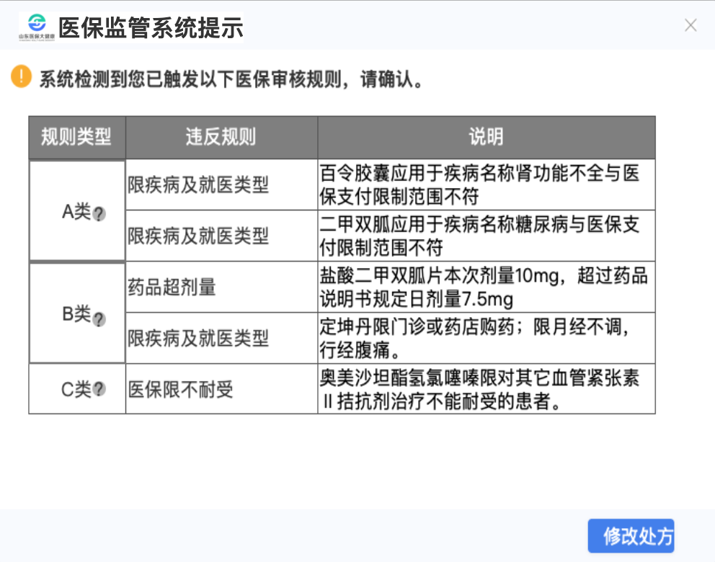

违反 【仅为B类规则】或【B类+C类规则】需经过反馈后再提交后续流程，交互示例：
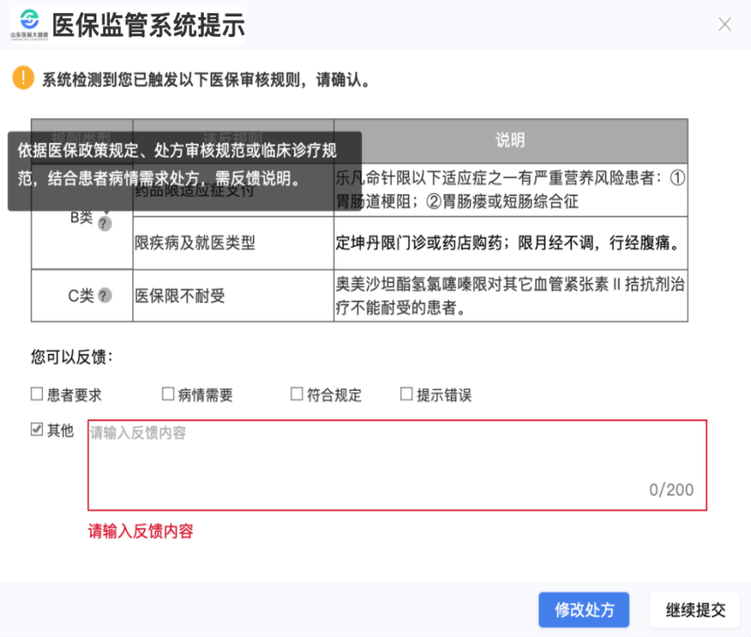

违反 【仅为C类规则】交互示例：
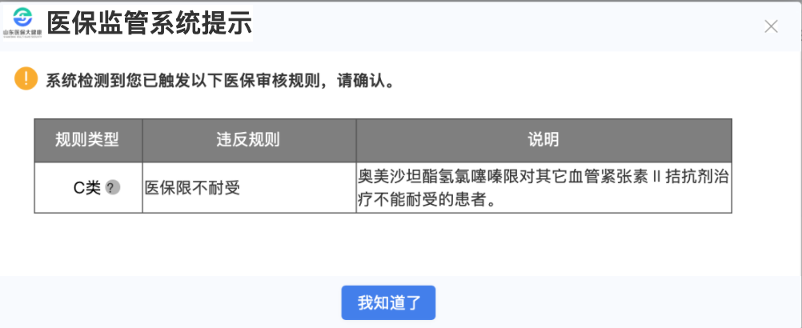

弹框说明

字段说明 | 说明 | 备注
提示文案 | 1、“山东医保大健康的logo+医保监管系统提示”  2、“系统检测到您已触发以下医保审核规则，请确认”固定展示
规则类型 | 1、获取医保监管返回的违反规则类型，分为A、B、C三类，按照按照A>>B >>C优先级从上到下排序展示。
违反规则 | 1、获取医保监管返回的违反规则内容
说明 | 1、获取医保监管返回的违反说明，字数范围不确定，视觉上设计时需要考虑字数多的情况。
操作按钮 | 1、当触发规则里包含A类时，在页面中间展示弹窗，不允许医生提交处方。  1）展示“修改处方”按钮，点击“修改处方”按钮关闭弹窗，处方列表为可编辑的样式。  2、当触发规则里为 【仅为B类 】或 【B类+C类】时，在页面中间展示，弹窗包含反馈功能，允许医生提交或返回修改。  1）反馈为选填，支持多选，反馈选项为患者要求、病情需求、符合规范、提示错误。  2）勾选了“其他”选中时，展示文本输入框，必填，200字限制，超过无法输入，对字数进行时时统计。  若勾选了“其他”但未填写，点击“继续提交”按钮需要标红输入框，在输入框下方展示：请填写反馈信息  3）点击“继续提交”按钮，提交处方并关闭弹窗。  4）点击“修改处方”按钮关闭弹窗，处方列表为可编辑的样式。  3、当触发规则仅为C类时，仅做提醒，医生点击“我知道了”关闭弹窗 | 点击弹窗顶部栏“关闭”按钮，关闭弹窗。

基础数据字典

就诊类型
代码 | 描述
0 | 门诊
1 | 住院
2 | 购药

接诊标志

代码 | 描述
0 | 初诊
1 | 复诊
2 | 转诊

患者证件类型

代码 | 描述 | 代码 | 描述
01 | 居民身份证 | 06 | 港澳居民来往内地通行证
02 | 居民户口薄 | 07 | 台湾居民来往内地通行证
03 | 护照 | 08 | 出生证
04 | 军官证 | 09 | 其他法定有效证件
05 | 驾驶证

险种类型

代码 | 描述
1 | 城镇职工
2 | 城乡居民

患者性别

代码 | 描述
0 | 未知的性别
1 | 男
2 | 女
5 | 女性改（变）为男性
6 | 男性改（变）为女性
9 | 未说明的性别

规则异常级别

代码 | 描述
A | 红灯
B | 黄灯
C | 绿灯（提醒）

规则类型

代码 | 描述
1 | 提醒
2 | 审核

异常

代码 | 描述
0 | 无异常
1 | 有异常
2 | 强制修改

医疗类别
代码 | 描述
11 | 普通门诊/门统
12 | 急诊
13 | 门诊特殊病/门规
14 | 门诊慢病
15 | 异地门诊
21 | 普通住院
22 | 特殊病种住院
23 | 转外诊治住院
25 | 异地住院

病种编码-项目本地化定义

ZZZ.001 | 恶性胸腔积液
ZZZ.003 | 血管炎
ZZZ.004 | 多发性肌炎
ZZZ.006 | 肺移植
ZZZ.007 | 肝移植
ZZZ.008 | 骨髓移植
ZZZ.009 | 浆细胞病
ZZZ.010 | 肝胆结石
ZZZ.013 | 颈部转移癌
ZZZ.002 | 腰椎恶性肿瘤
ZZZ.012 | 眼睑基层细胞癌
ZZZ.011 | 心脏移植
ZZZ.005 | 白塞病
ZZZ.014 | 小肠移植后排异反应
A01.201 , | 乙型副伤寒
A16.202 , | 肺结核
B16.905 , | 乙型病毒性肝炎
B17.101 , | 丙型病毒性肝炎
D33.202 , | 脑良性肿瘤
D33.309 ,M95600/0 | 听神经瘤
C78.602 , | 大网膜继发恶性肿瘤
C79.302 , | 脑继发恶性肿瘤
C79.502 , | 骨髓继发恶性肿瘤
C79.503 , | 脊柱继发性恶性肿瘤
C79.811 , | 口腔继发性恶性肿瘤
C80 02 , | 广泛转移性肿瘤
C81.901 ,M96500/3 | 何杰金氏病
C82.902 ,M96900/3 | 滤泡性淋巴瘤
C85.902 ,M95900/3 | 鼻腔恶性淋巴瘤
C85.906 ,M95900/3 | 恶性淋巴瘤
C85.907 ,M95910/3 | 非何杰金氏淋巴瘤
C85.920 ,M95900/3 | 脾恶性淋巴瘤
C85.921 ,M95900/3 | 脾脏恶性淋巴瘤
C90.001 ,M97320/3 | 多发性骨髓瘤
C91.101 ,M98230/3 | 慢性淋巴细胞性白血病
C92.003 ,M98612/3 | 急性粒细胞性白血病
C94.701 ,M98500/3 | 淋巴肉瘤细胞性白血病
C95.001 ,M98010/3 | 急性白血病
C95.901 ,M98000/3 | 白血病
A16.901 , | 结核病
M94000/3 | 星形细胞瘤
M94730/3 | 原始神经外胚瘤
ZZZ.022 | 异基因造血干细胞移植
ZZZ.026 | 重组人干扰素β-1b（仅限居民门规）
ZZZ.025 | 雷珠单抗
B18.901 , | 慢性活动性病毒性肝炎
C71.002 ,M93810/3 | 大脑神经胶质瘤病
C71.101 , | 额叶恶性肿瘤
C71.201 , | 颞叶恶性肿瘤
C71.301 , | 顶叶恶性肿瘤
C71.401 , | 枕叶恶性肿瘤
C71.803 , | 额颞顶叶恶性肿瘤
C71.902 , | 颅内恶性肿瘤
C71.903 , | 脑恶性肿瘤
C72.001 , | 脊髓恶性肿瘤
C73 02 , | 甲状腺恶性肿瘤
C74.101 ,M87000/3 | 恶性嗜铬细胞瘤
C74.901 , | 肾上腺恶性肿瘤
C75.101 , | 垂体恶性肿瘤
C76.001 , | 鼻恶性肿瘤
C76.002 , | 鼻腔恶性肿瘤
C76.003 , | 颔下恶性肿瘤
C76.004 , | 颊部恶性肿瘤
C76.005 , | 头,面和颈恶性肿瘤
C76.102 , | 胸恶性肿瘤
C76.103 , | 胸腔恶性肿瘤
C76.104 , | 腋窝恶性肿瘤
C76.304 , | 盆腔恶性肿瘤
C76.401 , | 上肢恶性肿瘤
C76.502 , | 小腿恶性肿瘤
C00.901 , | 唇恶性肿瘤
C02.901 , | 舌恶性肿瘤
C03.902 , | 牙龈恶性肿瘤
C04.901 , | 口底恶性肿瘤
C05.001 , | 硬腭恶性肿瘤
C05.101 , | 软腭恶性肿瘤
C07 01 , | 腮腺恶性肿瘤
C08.001 , | 颌下腺恶性肿瘤
C09.901 , | 扁桃体恶性肿瘤
C10.901 , | 口咽恶性肿瘤
C11.901 , | 鼻咽恶性肿瘤
C12 01 , | 梨状窝恶性肿瘤
C13.901 , | 下咽恶性肿瘤
C14.003 , | 咽恶性肿瘤
C15.901 , | 食管恶性肿瘤
C16.001 , | 贲门恶性肿瘤
C16.402 , | 幽门管恶性肿瘤
C16.801 , | 胃底贲门恶性肿瘤
C16.902 , | 胃恶性肿瘤
C17.001 , | 十二指肠恶性肿瘤
C17.901 , | 小肠恶性肿瘤
C18.001 , | 回盲部恶性肿瘤
C18.002 , | 盲肠恶性肿瘤
C18.902 , | 结肠恶性肿瘤
C21.001 , | 肛门恶性肿瘤
C21.101 , | 肛管恶性肿瘤
C22.102 , | 肝内胆管恶性肿瘤
C22.901 , | 肝恶性肿瘤
C23 01 , | 胆囊恶性肿瘤
C24.001 , | 胆管恶性肿瘤
C24.004 , | 胆总管恶性肿瘤
C25.001 , | 胰头恶性肿瘤
C25.901 , | 胰腺恶性肿瘤
C26.101 , | 脾恶性肿瘤
C26.901 , | 胃肠道恶性肿瘤
C31.001 , | 上颌窦恶性肿瘤
C31.901 , | 鼻窦恶性肿瘤
C32.001 , | 声带恶性肿瘤
C32.002 , | 声门恶性肿瘤
C32.101 , | 会厌恶性肿瘤
C32.901 , | 喉恶性肿瘤
C33 01 , | 气管恶性肿瘤
C34.001 , | 主支气管恶性肿瘤
C34.901 , | 肺恶性肿瘤
C37 01 ,M85800/3 | 恶性胸腺瘤
C37 02 , | 胸腺恶性肿瘤
C38.002 , | 心房恶性肿瘤
C38.003 , | 心脏恶性肿瘤
C38.301 , | 纵隔恶性肿瘤
C40.002 , | 肩胛骨恶性肿瘤
C40.202 , | 股骨恶性肿瘤
C40.203 , | 胫骨恶性肿瘤
C41.002 , | 上颌恶性肿瘤
C41.003 , | 上颌骨恶性肿瘤
C41.201 , | 脊柱恶性肿瘤
C41.202 , | 颈椎恶性肿瘤
C41.204 , | 腰椎恶性肿瘤
C41.205 , | 椎体恶性肿瘤
C41.301 , | 肋骨恶性肿瘤
C41.303 , | 胸骨恶性肿瘤
C41.402 , | 骶骨恶性肿瘤
C41.901 , | 骨恶性肿瘤
C43.901 ,M87200/3 | 黑色素瘤
C44.205 , | 外耳道恶性肿瘤
C44.404 , | 头皮恶性肿瘤
C44.502 , | 腹壁恶性肿瘤
C44.902 , | 皮肤恶性肿瘤
C48.101 , | 肠系膜恶性肿瘤
C48.201 , | 腹膜恶性肿瘤
C49.503 , | 会阴部恶性肿瘤
C49.902 , | 结缔组织恶性肿瘤
C52 01 , | 阴道恶性肿瘤
C54.101 , | 子宫内膜恶性肿瘤
C56 02 , | 卵巢恶性肿瘤
C57.001 , | 输卵管恶性肿瘤
C60.901 , | 阴茎恶性肿瘤
C61 01 , | 前列腺恶性肿瘤
C62.101 , | 睾丸恶性肿瘤
C63.701 , | 精囊恶性肿瘤
C64 01 , | 肾恶性肿瘤
C65 01 , | 肾盂恶性肿瘤
C66 01 , | 输尿管恶性肿瘤
C67.701 , | 脐尿管恶性肿瘤
C67.901 , | 膀胱恶性肿瘤
C68.001 , | 尿道恶性肿瘤
C69.501 , | 泪囊恶性肿瘤
C69.502 , | 泪腺恶性肿瘤
C70.- ,M95300/3 | 恶性脑膜瘤
C70.001 , | 脑膜恶性肿瘤
C71.- ,M93820/3 | 混合性胶质细胞瘤
D66 02 , | 血友病
D69.004 , | 过敏性紫癜
Z51.101 | 手术前恶性肿瘤化学治疗
E03.802 , | 原发性甲状腺机能减退
E14.901 , | 糖尿病
E83.001 , | 肝豆状核变性(威尔逊病)
C49.000 | 头、面和颈部结缔组织和软组织恶性肿瘤
F09 02 , | 脑器质性精神病
F20.901 , | 精神分裂症
F32.902 , | 抑郁症
F39 01 , | 情感性精神病
F40.901 , | 恐怖状态
F41.102 , | 焦虑状态
F42.001 , | 强迫观念
C49.900x003 | 软组织恶性肿瘤
D35.203 , | 垂体良性肿瘤
D39.201 ,M91000/1 | 恶性葡萄胎
D40.101 ,M86500/1 | 间质细胞瘤
G31.906 , | 脑萎缩
G35 01 , | 多发性硬化
G40.901 , | 癫痫
G70.001 , | 重症肌无力
M80410/6 | 转移性小细胞癌
D43.203 ,M80006/1 | 脑瘤
D46.901 ,M99890/1 | 骨髓增生异常综合征
D47.102 ,M99600/1 | 骨髓增生病
D47.103 ,M99600/1 | 慢性骨髓增生病
D48.501 ,M80900/1 | 基底细胞瘤
D48.721 , | 眼眶交界恶性肿瘤
Z95.501 | 冠状动脉支架植入后状态
D61.905 , | 再生障碍性贫血
I66.903 , | 脑栓塞
I69.101 , | 脑出血后遗症
I69.801 , | 脑血管病后遗症
I00 01 , | 风湿活动
I00 02 , | 风湿热
I00 03 , | 风湿性关节炎
I10 11 , | 原发性高血压
I25.101 , | 冠心病
I27.901 , | 肺源性心脏病
G25.502 , | 舞蹈病
H35.303 , | 黄斑裂孔
H40.901 , | 青光眼
H47.202 , | 视神经萎缩
J42 02 , | 慢性支气管炎
Z51.001 | 恶性肿瘤术前放射治疗
J84.901 , | 间质性肺炎
I77.603 , | 动脉炎
K26.901 , | 十二指肠溃疡
K29.305 , | 浅表性胃炎
C76.300x009 | 骨盆恶性肿瘤
C76.306 | 臀部恶性肿瘤
K74.601 , | 肝炎后肝硬变
K74.602 , | 肝硬变
K74.607 , | 血吸虫性肝硬化
K80.203 , | 胆囊结石
K25.903 , | 胃溃疡
I50.911 , | 心力衰竭
ZZZ.021 | 慢性肾衰竭（尿毒症期）腹膜透析治疗（门规专用）
ZZZ.020 | 慢性肾衰竭（尿毒症期）血液透析治疗（门规专用）
ZZZ.023 | 骨髓增殖性肿瘤
ZZZ.024 | 康柏西普
M84800/0,M84800/0 | 粘液腺瘤
M86500/3,M86500/3 | 恶性间质瘤
M87.951 , | 股骨头缺血性坏死
M88000/3,M88000/3 | 肉瘤
M89000/3,M89000/3 | 横纹肌肉瘤
M90500/3,M90500/3 | 恶性间皮瘤
M90610/3,M90610/3 | 精原细胞瘤
M93700/3,M93700/3 | 脊索瘤
M95000/3,M95000/3 | 神经母细胞瘤
M95050/1,M95050/1 | 神经胶质瘤
N18.905 , | 慢性肾功能不全
M06.991 , | 类风湿性关节炎
M10.991 , | 痛风
M13.991 , | 关节炎
M17.961 , | 膝骨关节病
M19.991 , | 骨关节病
M32.901 , | 系统性红斑狼疮
M33.101 , | 皮肌炎
M33.201 , | 多肌炎
M45.991 , | 强直性脊柱炎
M50.201 , | 颈椎间盘脱出
M51.202 , | 腰椎间盘脱出
M51.901 , | 椎间盘疾患
M80410/6,M80410/6 | 转移性小细胞癌
C20 01 , | 直肠恶性肿瘤
C31.201 , | 额窦恶性肿瘤
C41.101 , | 下颌骨恶性肿瘤
C41.203 , | 胸椎恶性肿瘤
C41.302 , | 锁骨恶性肿瘤
C41.403 , | 髂骨恶性肿瘤
C44.303 , | 额部皮肤恶性肿瘤
C45.001 , | 胸膜间皮瘤
C51.901 , | 外阴恶性肿瘤
C53.902 , | 子宫颈恶性肿瘤
C55 01 , | 子宫恶性肿瘤
C63.201 , | 阴囊恶性肿瘤
C69.202 ,M95100/3 | 视网膜母细胞瘤
C69.901 , | 眼恶性肿瘤
C76.101 , | 胸壁恶性肿瘤
C76.201 , | 腹腔恶性肿瘤
C76.501 , | 下肢恶性肿瘤
C88.001 ,M97610/3 | 巨球蛋白血症(瓦尔登斯特伦氏病)
C92.101 ,M98630/3 | 慢性粒细胞性白血病
I69.301 , | 脑梗塞后遗症
F29 01 , | 精神病
G20 02 , | 帕金森氏病
M80700/6,M80700/6 | 转移性鳞状细胞癌
M88100/3,M88100/3 | 纤维肉瘤
M88301/0,M88301/0 | 纤维组织细胞瘤
M88900/3,M88900/3 | 平滑肌肉瘤
M92200/3,M92200/3 | 软骨肉瘤
M95400/0,M95400/0 | 神经纤维瘤
N19 01 , | 尿毒症
N20.901 , | 泌尿系结石
ZZZ.017 | 器官移植患者的抗排异治疗
K29.402 , | 萎缩性胃炎
T86.101 , | 肾移植后排异反应
D37.001 ,M80001/1 | 扁桃体肿瘤
D37.602 , | 壶腹部交界恶性肿瘤
D75.804 , | 骨髓增生
E05.901 , | 甲状腺机能亢进
E23.615 , | 反馈性垂体瘤综合征
E70.101 , | 苯丙酮尿症
Z85.301 , | 乳腺恶性肿瘤史
C17.201 , | 回肠恶性肿瘤
C18.101 , | 阑尾恶性肿瘤
18005-398.901 | 风湿性心脏病
J2013060302452 | 胆囊恶性肿瘤
05002-287.301 | 血小板减少性紫瘢
J2013060302507 | 外耳道恶性肿瘤
J2013060302515 | 头皮恶性肿瘤
10002-366.901 | 白内障
10009-362.101 | 视网膜病
05009-288.002 | 白细胞减少症
05010-289.802 | 骨髓纤维化
05014-203.801 | 恶性浆细胞瘤
05017-238.401 | 真性红细胞增多症
06002-581.903 | 肾病综合征
J2013060305820 | 颈椎间盘脱出
J2013060305823 | 腰椎间盘脱出
02026-398.901 | 风湿性心脏病
02070-402.901 | 高血压性心脏病
15040-196.901 | 淋巴结继发性恶性肿瘤
19008-187.801 | 精索恶性肿瘤
03070-492.01 | 肺气肿
J2013060307474 | 腹腔恶性肿瘤
J2013060304022 | 神经母细胞瘤
qpz | 强迫症
0011-2-lw | (莱芜)尿毒症门诊用药
0013-lw | (莱芜)门诊腹膜透析
0003-lw | (莱芜)高血压病二期以上
0008-lw | (莱芜)脑梗塞恢复期
C53.902-lw | (莱芜)宫颈恶性肿瘤
C79.808-lw | (莱芜)甲状腺继发性恶性肿瘤
0014-lw | (莱芜)门诊血液滤过
N03.901-lw | (莱芜)慢性肾小球肾炎
100391-003-lw | (莱芜)银屑病
L40.001-lw | (莱芜)寻常性银屑病
I10..05-lw | (莱芜)高血压Ⅲ
I73-1-lw | (莱芜)外周血管支架术后
F06.3-lw | (莱芜)器质性情感障碍(包括抑郁或躁狂)
I10..08-lw | (莱芜)高血压
C41.001-lw | (莱芜)颅骨恶性肿瘤
I61.902-lw | (莱芜)脑出血
C50.902-lw | (莱芜)乳腺恶性肿瘤
C48.001-lw | (莱芜)腹膜后恶性肿瘤
E03.901-lw | (莱芜)甲状腺机能减退
C43-lw | (莱芜)皮肤恶性黑色素瘤
N04.201-lw | (莱芜)肾病综合征
N04.903-lw | (莱芜)肾病综合症
08006-434.903-lw | (莱芜)脑梗塞
000014-lw | (莱芜)脑垂体瘤
I42.002-lw | (莱芜)扩张性心肌病
0005-lw | (莱芜)肺心病
0011-lw | (莱芜)尿毒症联网门诊透析
B18-lw | (莱芜)慢性病毒性肝炎
06003-583.901-lw | (莱芜)肾病
N03.903-lw | (莱芜)慢性肾炎
B19.902-lw | (莱芜)病毒性肝炎
D69.303-lw | (莱芜)特发性血小板减少性紫癜
E11.901-lw | (莱芜)糖尿病II型
I42.905-lw | (莱芜)心肌病
C77.901-lw | (莱芜)淋巴结继发恶性肿瘤
C75.001-lw | (莱芜)甲状旁腺恶性肿瘤
Z51.101-lw | (莱芜)恶性肿瘤化疗
I10..04-lw | (莱芜)高血压Ⅱ
Z51.170-lw | (莱芜)白血病化疗
L80..01-lw | (莱芜)白癜风
01012-70.901-lw | (莱芜)病毒性肝炎
I40.001-lw | (莱芜)病毒性心肌炎
C75.101-lw | (莱芜)垂体恶性肿瘤
I63.902-lw | (莱芜)脑梗塞
0012-lw | (莱芜)器官移植门诊排异治疗
I73-2-lw | (莱芜)冠状动脉或脑梗塞等支架术后
G20..02-lw | (莱芜)帕金森病
I09.901-lw | (莱芜)风湿性心脏病
00003-lw | (莱芜)高血压病二期以上
I65.202-1-lw | (莱芜)颈动脉狭窄（支架）
C53-lw | (莱芜)宫颈恶性肿瘤
ZZZ.029 | 静注人免疫球蛋白（pH4）（居民门规）
ZZZ.030 | 芦可替尼（居民门规）
ZZZ.031 | 波生坦（居民门规）
Z51.001-lw | (莱芜)恶性肿瘤术后放疗
15002-lw | (莱芜)恶性肿瘤
C14.001-lw | (莱芜)喉咽恶性肿瘤
Q24.901-lw | (莱芜)先天性心脏病
M95900/3-lw | (莱芜)淋巴瘤
ZZZ.028 | 重组人生长激素（居民门规）
09070-181 01 | (莱芜)绒毛膜癌
I09.901 | (莱芜)风湿性心脏病
D44.401_lw | (莱芜)颅咽管交界恶性肿瘤
15002 | (莱芜)恶性肿瘤
13071_lw | (莱芜)白癜风
100391-003 | (莱芜)银屑病
100036 | (莱芜)心肌病
100045 | (莱芜)风湿性心脏病
100049 | (莱芜)先天性心脏病
100114 | (莱芜)肾病综合征
18005-398.901_lw | (莱芜)风湿性心脏病
06002-581.903_lw | (莱芜)肾病综合征
00009 | (莱芜)尿毒症
E14.901_lw | (莱芜)糖尿病
C75 | (莱芜)其他内分泌腺和有关结构的恶性肿瘤
910010 | (莱芜)肿瘤
L80..01 | (莱芜)白癜风
02018-746.901_lw | (莱芜)先天性心脏病
D48.106_lw | (莱芜)滑膜交界恶性肿瘤
M34.902 | (莱芜)硬皮病
C94.004 M98410/3 | (莱芜)真性红细胞增多症
Z80 | (莱芜)恶性肿瘤家族史
05017-238.401_lw | (莱芜)真性红细胞增多症
06001-580.003 | (莱芜)慢性肾炎
06003-583.901_lw | (莱芜)肾病
02026-398.901_lw | (莱芜)风湿性心脏病
C14 | (莱芜)唇，口腔和咽的其他部位和部位不明确的恶性肿瘤
C34 | (莱芜)支气管和肺恶性肿瘤
E70.101_lw | (莱芜)苯丙酮尿症
03014-493.903_lw | (莱芜)支气管哮喘
F06.3_lw | (莱芜)器质性情感障碍(包括抑郁或躁狂)
000015_lw | (莱芜)进行性延髓麻痹
0009 | (莱芜)恶性肿瘤保守治疗
02008-422.903_lw | (莱芜)病毒性心肌炎
02011-425.407_lw | (莱芜)扩张性心肌病
02011-425.409_lw | (莱芜)心肌病
N03.901 | (莱芜)慢性肾小球肾炎
N03.903 | (莱芜)慢性肾炎
N04.201 | (莱芜)肾病综合征
C72.201_lw | (莱芜)嗅神经恶性肿瘤
Z51.001_lw | (莱芜)恶性肿瘤术后放疗
N04.903_lw | (莱芜)肾病综合症
C96 | (莱芜)其他和未特指的淋巴、造血和有关组织的恶性肿瘤
L40.001_lw | (莱芜)寻常性银屑病
Z08 | (莱芜)恶性肿瘤治疗后的随诊检查
Z08.201 | (莱芜)恶性肿瘤化疗后检查
N28.901_lw | (莱芜)肾病
Q24.901_lw | (莱芜)先天性心脏病
G12.210 | (莱芜)运动神经元病
05002-287.303_lw | (莱芜)原发性血小板减少性紫瘢
I65.202-1 | (莱芜)颈动脉狭窄（支架）
I73-2 | (莱芜)冠状动脉或脑梗塞等支架术后
I73-1 | (莱芜)外周血管支架术后
I70.101-1 | (莱芜)肾动脉狭窄(支架术后）
Z51.101_lw | (莱芜)恶性肿瘤化疗
I38..01 | (莱芜)心脏瓣膜病变
I40.001_lw | (莱芜)病毒性心肌炎
I42.002 | (莱芜)扩张性心肌病
I42.202 | (莱芜)肥厚性心肌病
I42.203 | (莱芜)心尖肥厚型心肌病
I42.905 | (莱芜)心肌病
D69.005+ N08.201* | (莱芜)过敏性紫癜性肾炎
D69.303 | (莱芜)特发性血小板减少性紫癜
D69.402 | (莱芜)免疫性血小板减少性紫癜
D69.405_lw | (莱芜)血小板减少性紫癜
D69.602 | (莱芜)血小板减少症
JMMZTNB | 居民门诊糖尿病
JMMZGXY | 居民门诊高血压
JMMZTNBY | 居民门诊糖尿病-胰岛素
ZZZ.027 | 脑梗塞支架术后
ZZZ.032 | 阿柏西普
ZZZ.033 | 地塞米松（玻璃体内植入剂）
ZZZ.034 | 特立氟胺（居民门规）
M34.902-lw | (莱芜)硬皮病

费用类别
代码 | 描述 | 代码 | 描述
11 | 西药 | 34 | 输血费
12 | 中成药 | 35 | 输氧费
13 | 中草药 | 36 | 监护费
21 | x光 | 41 | 床位费
22 | 化验费 | 42 | 取暖费
23 | 检查费 | 44 | 交通费
24 | 超声费 | 45 | 住宿费
25 | CT费 | 46 | 伙食补足费
26 | 磁共振 | 50 | 其他费用
27 | 处置费 | 91 | 诊疗虚拟省平台其它项目
28 | 治疗费 | 92 | 挂号费
29 | 诊疗费
30 | 护理费
31 | 手术费
32 | 卫材费
33 | 麻醉费

给药途径

代码 | 描述 | 代码 | 描述
1 | 口服 | 23 | 造影用药
2 | 含服 | 24 | 注射给药
3 | 舌下用药 | 25 | 皮内注射
4 | 外用 | 26 | 静脉推注
5 | 呼吸道给药 | 27 | 静脉泵入
6 | 眼部用药 | 28 | 局部注射
7 | 鼻部用药 | 29 | 冲服
8 | 耳部用药 | 30 | 灌肠
9 | 口腔用药 | 31 | 局部麻醉
10 | 局部用药 | 32 | 雾化吸入
11 | 阴道给药 | 33 | 吸入用药
12 | 直肠给药 | 34 | 滴眼
13 | 静脉注射 | 35 | 涂眼
14 | 静脉滴注 | 36 | 鼻腔清洗
15 | 肌内注射 | 37 | 滴鼻
16 | 皮下注射 | 39 | 滴耳
21 | 嚼服 | 40 | 喷喉
22 | 麻醉用药 | 43 | 肛门给药
41 | 漱口 | 44 | 其他
42 | 口腔喷雾 | 45 | 皮下植入

用药频次

代码 | 描述 | 代码 | 描述
1 | 一天一次（早） | 11 | 间隔3天
2 | 一天两次（早晚） | 12 | 间隔3小时
3 | 一天三次（早中晚） | 13 | 间隔3周
4 | 六小时一次 | 14 | 间隔4天
5 | 睡前1次 | 15 | 间隔4小时
6 | 必要时 | 16 | 每天一次
7 | 隔日1次 | 17 | 每周2次
8 | 间隔12小时 | 18 | 每周1次
9 | 间隔2小时 | 19 | 遵医嘱

药物剂型代码

代码 | 描述 | 代码 | 描述
2 | 胶囊剂 | 61 | 薄膜衣丸
3 | 颗粒剂 | 62 | 大蜜丸
4 | 散剂 | 63 | 耳丸
5 | 滴剂 | 64 | 糊丸
6 | 丸剂 | 65 | 蜡丸
7 | 外用溶液剂 | 66 | 浓缩薄膜衣丸
8 | 酊剂 | 67 | 浓缩蜜丸
9 | 口服乳剂 | 68 | 浓缩水蜜丸
10 | 口服混悬剂 | 69 | 浓缩水丸
11 | 注射液 | 70 | 浓缩碳衣丸
12 | 吸入剂 | 71 | 浓缩糖衣丸
13 | 喷雾剂 | 72 | 浓缩丸
14 | 气雾剂 | 73 | 水蜜丸
15 | 粉雾剂 | 74 | 水丸
16 | 洗剂 | 75 | 糖丸
17 | 搽剂 | 76 | 糖衣丸
19 | 凝胶剂 | 77 | 微丸
20 | 贴剂 | 78 | 小蜜丸
21 | 滴眼剂 | 79 | 冻干粉针剂
22 | 滴鼻剂 | 80 | 粉针剂
23 | 眼膏剂 | 81 | 溶媒结晶粉针剂
24 | 含漱液 | 82 | 冻干制剂
25 | 栓剂 | 83 | 软胶囊(胶丸)
26 | 滴耳剂 | 84 | 肠溶胶囊
27 | 口服溶液剂 | 85 | 肠溶软胶囊
28 | 软膏剂 | 86 | 缓释胶囊
29 | 糖浆剂 | 87 | 控释胶囊
30 | 露剂 | 88 | 合剂(口服液)
31 | 胶剂 | 89 | 合剂(口服液)无糖
33 | 滴丸 | 90 | 乳胶剂
34 | 煎膏剂 | 91 | 胶浆剂
35 | 橡胶膏剂 | 92 | 口服溶液剂(无糖)
36 | 乳膏剂 | 93 | 浸膏剂
37 | 素片 | 94 | 流浸膏剂
38 | 薄膜衣片 | 95 | 酒剂
39 | 糖衣片 | 96 | 醑剂
40 | 缓释片 | 97 | 冲洗剂
41 | 片剂 | 98 | 涂剂
42 | 浸膏片 | 99 | 外用混悬剂
43 | 赭石衣片 | 100 | 涂膜剂
44 | 咀嚼片 | 101 | 洗眼剂
45 | 肠溶片 | 102 | 眼用植入剂
46 | 控释片 | 103 | 鼻用喷雾剂
47 | 双层片 | 999 | 其他
48 | 速释片
49 | 泡腾片
50 | 舌下片
51 | 含片
52 | 口胶剂
53 | 口腔崩解片
54 | 阴道胶囊剂
55 | 阴道泡腾片
56 | 阴道片
57 | 阴道软胶囊
58 | 分散片
59 | 眼丸剂
60 | 薄膜衣水丸

是否自费

代码 | 描述
0 | 医保
1 | 自费

反馈原因

代码 | 描述
1 | 符合诊疗规范
2 | 循证医学支持
3 | 提示错误
4 | 慢病长期用药
9 | 其他

项目类别
编码 | 名称
1 | 药品
2 | 诊疗服务
3 | 材料

医嘱类别
代码 | 代码名称
1 | 长期（在院）
2 | 临时（在院）
3 | 出院带药
9 | 其他

医嘱操作类型
代码 | 代码名称
1 | 新增医嘱
2 | 停止医嘱

日清单上传标志
代码 | 代码名称
1 | 新增
2 | 停止
3 | 删除

处方类型
编码 | 名称
1 | 成药
2 | 草药

服务部位
编码 | 名称 | 编码 | 名称
0001 | 双侧鼻孔 | 0026 | 双眼
0002 | 臀部 | 0027 | 肛门
0003 | 左臂 | 0028 | 会阴
0004 | 左前胸 | 0029 | 右臂
0005 | 左肘前窝 | 0030 | 右前胸
0006 | 左三角肌 | 0031 | 右肘前窝
0007 | 左耳 | 0032 | 右侧三角肌
0008 | 左外颈 | 0033 | 右耳
0009 | 左足 | 0034 | 右外颈
0010 | 左臀中肌 | 0035 | 右足
0011 | 左手 | 0036 | 右臀中肌
0012 | 左内颈 | 0037 | 右手
0013 | 左下腹 | 0038 | 右内颈
0014 | 左下臂 | 0039 | 右下腹
0015 | 左中臂 | 0040 | 右下臂
0016 | 左侧鼻孔 | 0041 | 右中臂
0017 | 左后胸 | 0042 | 右后胸
0018 | 左锁骨下 | 0043 | 右锁骨下
0019 | 左大腿 | 0044 | 右大腿
0020 | 左上臂 | 0045 | 右上臂
0021 | 左上腹 | 0046 | 右上腹
0022 | 左腹侧臀肌 | 0047 | 右腹侧臀肌
0023 | 左股外肌 | 0048 | 右股外肌
0024 | 右眼 | 0049 | 其他
0025 | 左眼

出院情况说明
编码 | 名称
1 | 治愈
2 | 好转
3 | 未愈
4 | 死亡
5 | 其它

计价单位
01 | 1%体表面积
02 | 10%体表面积
03 | 100cm2
04 | 10分钟
05 | 1cm2
06 | 200ml/单位
07 | 2cm2
08 | 2小时
09 | 30分钟
10 | 3公分
11 | 3罐
12 | 3千克
13 | 40分钟
14 | 45分钟
15 | 5＋5
16 | 50cm2
17 | 5cm²/每创面
18 | 5个穴位
19 | 72小时
20 | cm2
21 | 靶点
22 | 半小时
23 | 部位
24 | 部位/次
25 | 侧
26 | 床日
27 | 次
28 | 次
29 | 次（单眼）
30 | 次，一个
31 | 次、每个肿物或出血点
32 | 次/20分钟
33 | 次和一条肌肉
34 | 次或日
35 | 次或小时
36 | 次或小时 、单肢
37 | 袋
38 | 单侧
39 | 单耳
40 | 单幅图片
41 | 单罐
42 | 单颌
43 | 单眼
44 | 单眼和次
45 | 单肢
46 | 二次
47 | 二个时相
48 | 二个体位
49 | 二个体位一个时相
50 | 二个穴位
51 | 份
52 | 付
53 | 个
54 | 根
55 | 公里
56 | 毫居里
57 | 剂
58 | 块
59 | 例
60 | 疗程
61 | 六个体位
62 | 每20-30分钟
63 | 每20分钟
64 | 每2mm缺隙
65 | 每30分钟
66 | 每5分钟
67 | 每半小时
68 | 每标本
69 | 每标本，每种染色
70 | 每部位
71 | 每部位/每穴位
72 | 每侧
73 | 每处
74 | 每处病变
75 | 每次
76 | 每洞
77 | 每窦道
78 | 每附着体
79 | 每副
80 | 每个
81 | 每个斑贴
82 | 每个瓣膜
83 | 每个部位
84 | 每个部位、次
85 | 每个部位或每侧
86 | 每个部位或面1/3
87 | 每个创面
88 | 每个方法
89 | 每个肺段
90 | 每个关节
91 | 每个光斑
92 | 每个抗原
93 | 每个皮损
94 | 每个切口
95 | 每个取材部位
96 | 每个人
97 | 每个手指
98 | 每个体位
99 | 每个位点
100 | 每个吻合口
101 | 每个穴位
102 | 每个亚型
103 | 每个脏器
104 | 每个照射区
105 | 每个肢体
106 | 每个指(趾)、蹼
107 | 每个指(趾)甲
108 | 每个指(趾)蹼
109 | 每个痔核
110 | 每个肿物
111 | 每个赘生物
112 | 每根
113 | 每根管
114 | 每根肌腱
115 | 每根毛囊
116 | 每根线
117 | 每根血管
118 | 每关节
119 | 每光斑
120 | 每毫升
121 | 每甲
122 | 每甲床
123 | 每间盘
124 | 每监测项目
125 | 每件
126 | 每腱鞘
127 | 每节
128 | 每节间盘
129 | 每卡环
130 | 每抗体
131 | 每孔次
132 | 每块肌肉或每条神经
133 | 每疗程
134 | 每皮损
135 | 每片
136 | 每平方厘米
137 | 每腔
138 | 每区
139 | 每区段
140 | 每人
141 | 每人次
142 | 每神经支
143 | 每试验项目
144 | 每视野
145 | 每套
146 | 每体位
147 | 每天
148 | 每条肌肉
149 | 每条神经
150 | 每项抗体
151 | 每象限
152 | 每小时
153 | 每牙
154 | 每一切口
155 | 每照射野
156 | 每支吻合血管
157 | 每只脚
158 | 每肢
159 | 每肢、每指（趾）
160 | 每指
161 | 每指(趾)
162 | 每种氨基酸
163 | 每种病毒
164 | 每种基因
165 | 每种抗体
166 | 每种抗原
167 | 每种维生素
168 | 每种细菌
169 | 每种药物
170 | 每种植体
171 | 每柱节
172 | 每椎体
173 | 每组
174 | 片
175 | 片数
176 | 平方厘米
177 | 曝光次数
178 | 千克
179 | 人次
180 | 日
181 | 日或月
182 | 三次显象
183 | 三个
184 | 三个体位
185 | 三个穴位
186 | 双侧
187 | 双眼
188 | 四个体位
189 | 天
190 | 五个穴位
191 | 项
192 | 项
193 | 小时
194 | 穴位
195 | 牙
196 | 一个体位
197 | 一个穴位
198 | 月
199 | 正位或侧位
200 | 柱
201 | 组

